Мероприятия Бычихинского филиала социального обслуживания
2025 год
№ п/п | Дата проведения | Название | Место проведения
1 | 15.02.2023 | Праздничный концерт, посвященный 36-летию вывода советских войск из Афганистана | Бычихинский СДК
2 | 20.02.2025 | Грамнiцы (Сретенье Господне) | Бычихинский филиал
3 | 01.03.2025 | Масленица | Бычихинский филиал
4 | 05.03.2025 | Праздничный концерт, посвященный Международному дню 8 марта | Бычихинский СДК
5 | 12.03.2025 | Мисс Весна - 2025 | Бычихинский филиал
6 | 02.05.2025 | Мероприятие «Великая Отечественная война в памяти поколений» | Музей аг.Бычиха
7 | 07.05.2025 | Аукцион талантов «мир моих увлечений» | Бычихинский СДК
8 | 07.05.2025 | Праздничный концерт, посвященный 80-летию Победы | Бычихинский СДК
9 | 09.05.2025 | Акция «Беларусь помнит!» | аг.Бычиха
10 | 13.06.2025 | Карагод натхнення=Свята беларускага танца | Бычихинский СДК
11 | 02.07.2025 | Праздничное мероприятие, посвященное Дню Независимости | Бычихинский филиал
12 | 25.07.2025 | Инклюзивный драник-фест | Бычихинский филиал
13 | 06.08.2025 | День деревни Гари | д.Гари
14 | 10.09.2025 | Ретро-вечер «В кругу друзей» | Веремеевский СДК
15 | 17.09.2025 | Квест-игра «Мы едины!» | ГУ «Максимовский социальный пансионат «Северный»
16 | 01.10.2025 | Вечер отдыха «Есть в каждом мгновенье своя красота» | Бычихинский филиал
17 | 01.10.2025 | Выставка-продажа «Пiрог смачны народ удзячны» | Площадь СДК аг.Бычиха
18 | 01.10.2025 | Клубные посиделки «Молоды душой» | Бычихинская сельская библиотека
19 | 01.10.2025 | Участие в ветеранских дожинках «Наш сад и огород» | ДК г.Городок
20 | 05.11.2025 | Детективное агентство по предупреждению пожаров | Бычихинский филиал
28 | 16.12.2025 | Военно-историческая реконструкция «…В огне Великой Отечественной: Освобождение» | Бычихинский СДК
29 | 24.12.2025 | Новогодний праздник «Светлый праздник в добром кругу» | Бычихинский филиал
30 | 31.12.2025 | Акция «От всей души» (поздравления людей с ограниченными возможностями) | Домовладения граждан

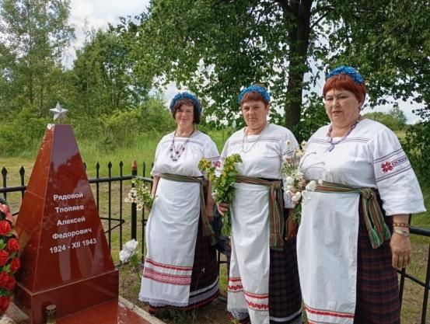

Результаты участия в республиканских, областных, районных мероприятиях
2025 год
№ п/п | Дата проведения | Название | Награды
1 | Апрель 2025 | Участие в республиканском дистанционном творческом марафоне «Пасхальные мотивы» | Диплом за активное участие
2 | Сентябрь 2025 | Участие в областном проекте учреждений культуры «Навстречу новым возможностям» | Благодарность за активное участие
3 | Сентябрь 2025 | Участие в ретро-вечере «Чтобы жить, творить и быть счастливым…» | Сертификат за участие
4 | Октябрь 2025 | Участие в областном празднике-конкурсе «Время сильных» | Диплом за активное участие
5 | Ноябрь 2025 | Участие в новогоднем благотворительном марафоне дружбы «Шар добра» | Сертификат за участие
6 | Ноябрь 2025 | Участие в областном дистанционном творческом марафоне для людей с инвалидностью «Оранжевое настроение» | Диплом за активное участие
7 | Декабрь 2025 | Участие в районном конкурсе по изготовлению новогодних открыток «Ретро-открытка» | 3 место

